Les dérivées

I – Rôle de la dérivée en mathématiques

Signification
.....................................................................................................................................................................................................
.....................................................................................................................................................................................................
.....................................................................................................................................................................................................

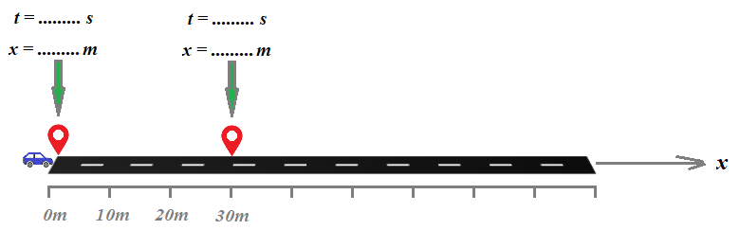
Des exemples
Exemple 1 : la Vitesse
La voiture parcourt 30 m en 2 s.
x est la ……………………………………
t est le ……………………….……………
x varie de ………………………. m en …………………………… s
la vitesse est donc de ……………….. m/s. La Vitesse est bien de combien ………………………. x en fonction du temps.
En physique on écrit que ..........., la vitesse est la ………………………….. de ……… la position, donc …………………………………………..

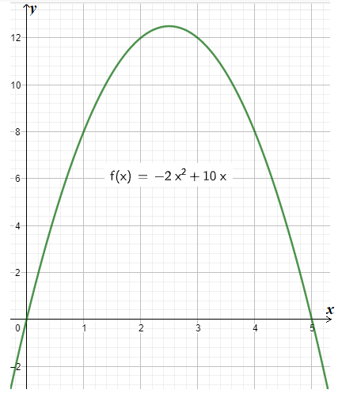
Exemple 2 : la maximum d’une fonction
y augmente puis ……………………………. quand x …………………………….
La dérivée de y représente les ………………………………….. de y en fonction de …………………….
- quand y augmente y’ est …………………………….
- quand y diminue y’ est ……………………………….
………………………………………………………………………………………………………
………………………………………………………………………………………………………
C’est quand y’ passe de valeurs ……………….. à ………………….. qu’on a un maximum !

I – Nombre dérivé et fonction dérivée

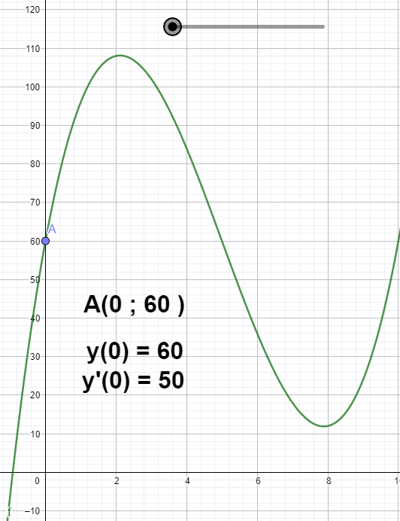
Nombre dérivé
En déplaçant le point A on note :
- Son abscisse : x
- Son ordonnée : y
- Le nombre dérivé en A : y’

x | 0 | 1 | 2 | 3 | 4 | 5 | 6 | 7 | 8 | 9 | 10
y | 60 | 96 | 108 | 102 | 84 | 60 | 36 | 18 | 12 | 24 | 60
y’

Remarques
Le nombre dérivé indique …........................................................................................................................................................
.....................................................................................................................................................................................................
.....................................................................................................................................................................................................
Quand la courbe est croissante, .................................................................................................................................................
.....................................................................................................................................................................................................
.....................................................................................................................................................................................................
Quand la courbe est décroissante, .............................................................................................................................................
.....................................................................................................................................................................................................
.....................................................................................................................................................................................................
La fonction dérivée est ..............................................................................................................................................................
.....................................................................................................................................................................................................
.....................................................................................................................................................................................................
.....................................................................................................................................................................................................
.....................................................................................................................................................................................................
.....................................................................................................................................................................................................
.....................................................................................................................................................................................................
....................................................................................................................................................................................................

II – Calcul d’une fonction dérivée

Pourquoi ?
On obtient la fonciton dérivée f’ à partir de la formule de la fonction f.
On disposera alors d’une formule qui permettra .....................................................................................................
.....................................................................................................................................................................................................

Comment ?
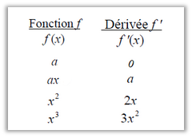
On utilise un tableau de dérivées (en voici un extrait) :
On applique la méthode :
- La dérivée d’une somme est la somme des dérivées
- On dérive chaque terme “comme dans le tableau”

Exemples :
- Dériver $f(x)=2x^{2}+10x+12$
........................................................................................................................................................................
........................................................................................................................................................................
........................................................................................................................................................................
........................................................................................................................................................................
........................................................................................................................................................................
- Dériver $f(x)=5x^{2}-4x+3$
........................................................................................................................................................................
........................................................................................................................................................................
........................................................................................................................................................................
........................................................................................................................................................................
........................................................................................................................................................................

III – Sens de variations d’une fonction

Pourquoi ?
On utilise le signe de la dérivée f’
Propriété :
Lorsque la dérivée f’ en x est positive : .....................................................................................................................
......................................................................................................................................................................................................
Lorsque la dérivée f’ en x est négative : ....................................................................................................................
......................................................................................................................................................................................................
Lorsque la dérivée f’ en x est nulle : ..........................................................................................................................
......................................................................................................................................................................................................

Comment ?
Exemple : $f(x)=5x^{2}-4x+3$
- On dérive
........................................................................................................................................................................
- On résout $f'(x) = 0$
........................................................................................................................................................................
........................................................................................................................................................................
........................................................................................................................................................................
........................................................................................................................................................................
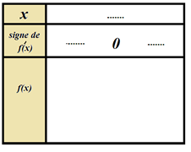
- On ajoute une ligne au tableau de variations
.....................................................................................
.....................................................................................
.....................................................................................
.....................................................................................
.....................................................................................
.......................................................................................................................................................................
........................................................................................................................................................................

